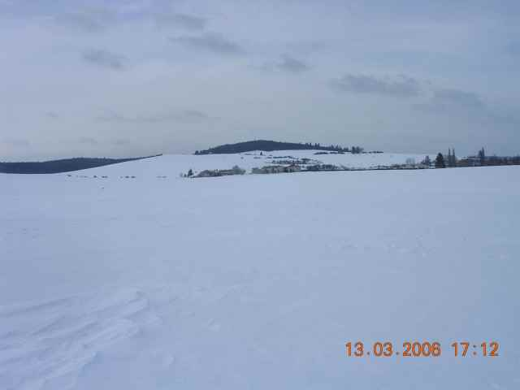

DOVOLUJEME SI POZVAT VŠECHNY NAŠE OBČANY NA JIŽ DESÁTÝ NOVOROČNÍ VÝŠLAP NA KOBYLÍ HLAVU, KTERÝ SE USKUTEČNÍ DNE 1.1.2016. SRAZ ÚČASTNÍKŮ JE V 15. HODIN NA VRCHOLU. S SEBOU SI VĚZMĚTE DOBROU NÁLADU, NĚCO MÁLO TEKUTIN NA ZAHŘÁTÍ A HLAVNĚ NA NOVOROČNÍ PŘÍPITEK.

